*Aviation Industry News*

**COSA-SUCCEDE-ALLA-BOEING?**

Le ultime notizie che provengono da casa Boeing è che la compagnia ha avviato un'indagine su un problema di qualità dei suoi 787 Dreamliner non consegnati. I rapporti suggeriscono che centinaia di elementi di fissaggio sono stati installati in modo errato, precisando altresì che non vi è alcun rischio immediato per la sicurezza. Ma gli elementi di fissaggio non correttamente installati, un difetto di qualità nel processo di produzione, è solo l’ultimo di una lunga serie di problemi che hanno afflitto la casa costruttrice statunitense.

Il 2024 si sta rivelando un anno particolarmente difficile per il costruttore americano, iniziato con l'esplosione di una chiusura della porta su un Boeing 737 MAX 9 dell'Alaska Airlines. Da allora sono stati scoperti diversi difetti e Boeing ha sofferto negli ordini e nella produzione.

L’ultimo episodio cui accennavamo in apertura è la scoperta di centinaia di elementi di fissaggio non correttamente installati sui suoi aerei 787 Dreamliner non consegnati, i quali risultano assemblati a Charleston, nella Carolina del Sud. Ma l’assemblaggio a Charleston viene fatto con pezzi dell'aereo che arrivano da diversi luoghi del mondo. Durante l'assemblaggio finale, una leggera pelle in composito di carbonio viene fissata a supporti scheletrici all'interno delle sezioni della fusoliera, chiamati longheroni. Gli elementi di fissaggio installati in modo errato sono stati serrati dalla testa anziché dal dado. Secondo i rapporti, sono interessati dal difetto più di 900 elementi di fissaggio per ogni aereo.

*"Il nostro team 787 sta controllando i dispositivi di fissaggio nell'area laterale della carrozzeria di alcuni aeroplani 787 Dreamliner non consegnati per garantire che siano conformi alle nostre specifiche tecniche. La flotta in servizio può continuare a operare in sicurezza. Ci stiamo prendendo il tempo necessario per garantire che tutti gli aeroplani soddisfino i nostri standard di consegna prima della consegna. Stiamo lavorando a stretto contatto con i nostri clienti e con la FAA e li teniamo aggiornati".* (1)

Il mese scorso è stato difficile per il costruttore americano in termini di ordini. A maggio, Boeing ha ricevuto ordini per soli quattro aerei, tutti da EVA Air, vettore privato del Taiwan. La compagnia taiwanese ha ordinato 787-10 Dreamliner, la variante più grande della famiglia 787. Per il secondo mese consecutivo, Boeing non ha ricevuto alcun ordine per il suo aereo 737 MAX, a seguito dei recenti problemi legati a questo tipo di aereo. Anche la produzione è scesa a 24 aerei, meno della metà di quella dell'anno precedente.

Il costruttore Usa è in ritardo rispetto al suo concorrente europeo, Airbus, che ha recentemente rivelato i dati relativi al mese di maggio. Il costruttore europeo ha avuto un mese migliore a maggio, ricevendo 27 ordini di aeromobili, di cui sette per A321neos per Nordic Aviation Capital e 20 per un cliente non rivelato per il modello A330-900. Anche se resta da vedere chi ha piazzato l'ordine per questi 20 jet widebody, secondo quanto riportato da Aerotime, Airbus ha discusso a maggio con alcune compagnie aeree cinesi una potenziale vendita di oltre 100 A330. Airbus ha inoltre consegnato 53 aeromobili il mese scorso, compreso il suo 600° A350, che è stato consegnato a Lufthansa. A maggio l'azienda ha consegnato più del doppio degli aerei di Boeing, un dato importante perché i produttori segnano i loro guadagni soprattutto durante le consegne.

Se si tiene conto delle cancellazioni e delle conversioni, gli ordini netti di Boeing per quest'anno fino a maggio ammontano a 103 aeroplani. Gli ultimi due mesi sono stati particolarmente deboli e la Federal Aviation Administration (FAA) probabilmente impiegherà molto tempo prima di permettere a Boeing di aumentare le consegne di aerei. Secondo Reuters, a marzo la produzione di 737 MAX di Boeing è scesa a una sola cifra, a fronte di un tetto massimo fissato dalla FAA di 38. Sebbene da allora la produzione del jet a fusoliera stretta sia leggermente aumentata, la FAA non è disposta a revocare le attuali restrizioni fino a quando il costruttore di aerei non dimostrerà di aver migliorato in modo significativo le sue pratiche di produzione.

Le speranze ora sono riposte su Farnborough ove a luglio si terrà il consueto salone dell’aviazione. Solitamente le compagnie aeree e i produttori annunciano spesso nuovi accordi durante i grandi airshow e Boeing potrebbe a sua volta fare qualche annuncio.

Della situazione alla Boeing si è parlato anche al recente incontro annuale (AGM) della Iata tenutosi a Dubai. Intervenendo sul tema, Willie Walsh, presidente dell'Associazione Internazionale del Trasporto Aereo (IATA), che rappresenta più di 300 compagnie aeree, ha suggerito che qualsiasi potenziale nuovo manager che guiderà Boeing dovrà essere in grado di guardare con obiettività al passato per costruire un futuro migliore. Parlando con la Reuters, Walsh ha sottolineato che l'industria aeronautica trae vantaggio dall'imparare dai propri errori e dal condividerli con tutti. Nel caso della Boeing, ha suggerito che la strada migliore da percorrere è il riconoscimento di ciò che è andato storto, la valutazione delle migliori pratiche e l'osservazione di ciò che fanno gli altri:

*"Non sta a me dire chi dovrebbe dirigere Boeing. Ma credo che capire cosa è andato storto in passato sia molto importante".*

Il settore degli aerei commerciali è solo uno dei tre filoni industriali cui è dedita la Boeing, ma è quello che genera più revenue: 3.9 trilioni di dollari annui contro 3.7 e 3.1 rispettivamente dei servizi e del settore Spazio/Difesa. (2)

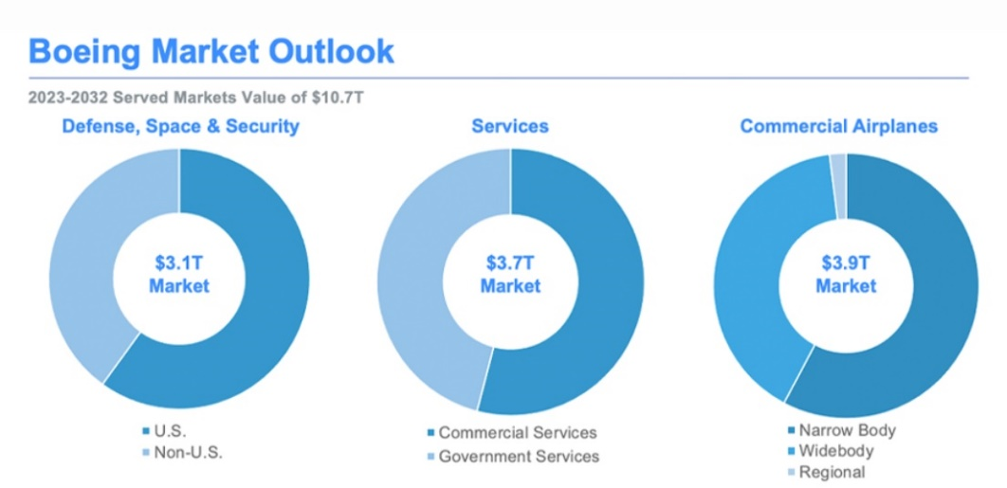

In base al più recente Outlook diffuso da Airbus (3) dal 2023 al 2042 si stimano consegne alle aerolinee per 40.850 nuovi velivoli, oltre la metà dei quali per i mercati del Medio Oriente e Asia/Pacifico.

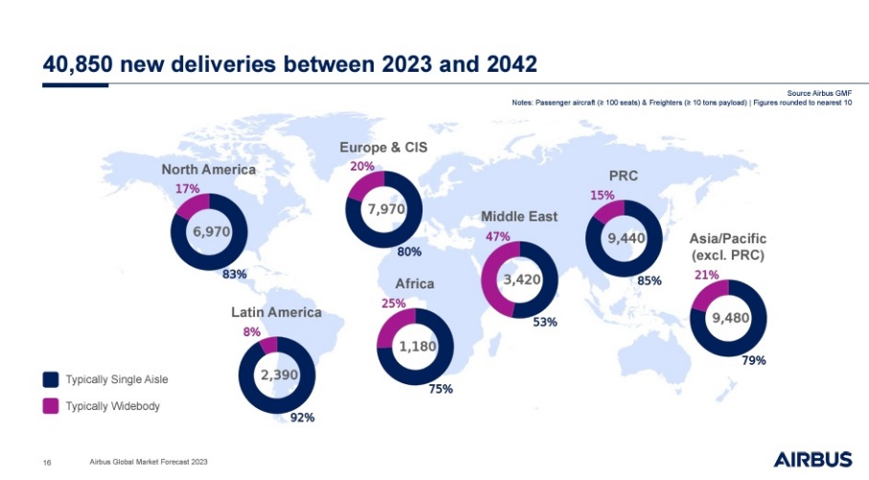

Malgrado dei 40.850 nuovi velivoli, ben 17.170 sono i velivoli già in servizio che andranno rimpiazzati, appare evidente che per sfruttare al massimo questa vasta opportunità di mercato sarà necessario che la Boeing si rimetta presto in perfetta forma per non farsi surclassare dalla casa di Tolosa.

1. Simple Flying,14 June 2024: “Boeing Discovers Faulty Fastener Installation On Undelivered 787 Dreamliners”
2. Tabella tratta dal Boeing Market Outlook 2023-2032.
3. “Global Market Forecast 2023” Airbus. Dei 40.850 velivoli, 32.630 sono le stime per i single-aisle e 8.220 per i wide-body.

*18/06/2024*

***www.Aviation-Industry-News.com***

*Newsletter emesse nel 2024:*

*•L’Europa e i suoi megagruppi 2 gennaio*

*•Il pricing dei biglietti aerei e l’oligopolio 21 gennaio*

*•Posta via aerea, un primato italiano nel mondo 24 gennaio*

*•Intrighi e misteri nei cieli d’Europa 26 gennaio*

*•Commissione UE e ritardi 21 febbraio*

*•Sui tagli di rotte imposti dalla UE 22 febbraio*

*•Compagnie low cost, un mondo a parte 5 marzo*

*•USAfrica Airways 10 marzo*

*•Come la IAG ha superato il nodo Brexit 12 marzo*

*•Egg-surcharge 19 marzo*

*•Volare in Europa, oggi 24 marzo*

*•Toh, i risultati di Ita Airways nel 2023 29 marzo*

*•Air Malta chiude, parte “KM Malta Air” 2 aprile*

*•L’impero di Fraport, non solo l’aeroporto di Francoforte 4 aprile*

*•**Aerei nelle compagnie russe, chi deve risarcire il locatore? 11 aprile*

*•Il cielo unificato di Maastricht 12 aprile*

*•La Ryanair 2023/2024 e il mercato Italia 20 aprile*

*•Una sorpresa dai conti Ryanair 27 maggio*

***Se volete conoscere in dettaglio come è ridotta oggi l’aviazione commerciale italiana:***



[***info@ibneditore.it***](mailto:info@ibneditore.it)

In questo libro il lettore troverà le tante, tantissime compagnie aeree italiane che *ci hanno provato*. Ma non si tratta di una elencazione alfabetica, stile enciclopedia in quanto abbiamo ritenuto fosse molto più interessante inquadrare la nascita (e la scomparsa) dei singoli vettori nel contesto storico che in quel momento caratterizzava l’aviazione commerciale la quale, come tutti sanno, ha vissuto molteplici cambiamenti: deregulation, la fine del cartello tariffario, la nascita del terzo livello, l’apparizione delle compagnie low cost, gli accordi code sharing... Il lettore inizierà il suo viaggio dall’aviazione commerciale degli anni del secondo dopoguerra per giungere fino ad oggi quando il nostro maggior vettore, quello una volta denominato di bandiera, è finito risucchiato nella galassia Lufthansa. Un libro che vi farà capire perché l’aviazione commerciale in Italia è scesa a livelli non certo degni di un Paese che fa parte del G7, un Paese che per i vettori aerei è ad alto rischio di mortalità.

*“Immergetevi nella lettura delle oltre cento compagnie nate nel nostro Paese, ma non meravigliatevi scoprendo quante nel 2023 rimangono ancora attive.”*

INVITIAMO I LETTORI DELLA NOSTRA NEWSLETTER A COMUNICARCI NOMINATIVI INTERESSATI A RICEVERE LA STESSA. L’ABBONAMENTO E’ COMPLETAMENTE GRATUITO E PUO’ ESSERE CANCELLATO IN QUALSIASI MOMENTO.

INVIARE RICHIESTE A: [antonio.bordoni@yahoo.it](mailto:antonio.bordoni@yahoo.it)